# TestNG

## 1、注解执行顺序

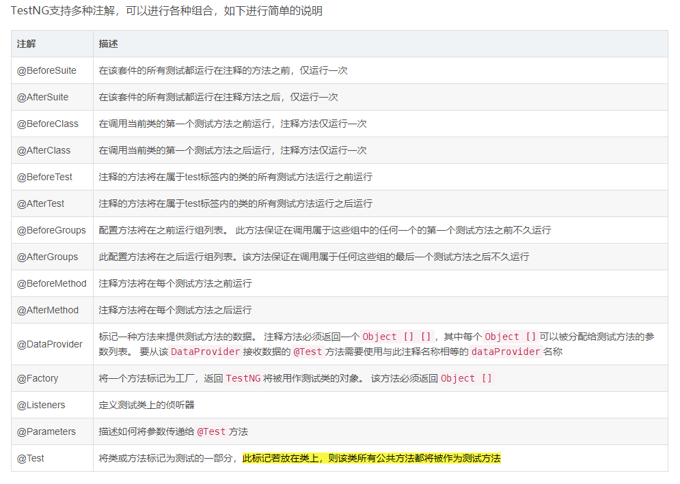

释义：

1、套件（suite）：–组织测试类一起执行的或者一组行为的测试用例的集合；

源码地址：<https://blog.csdn.net/df0128/article/details/83243822>

运行结果：

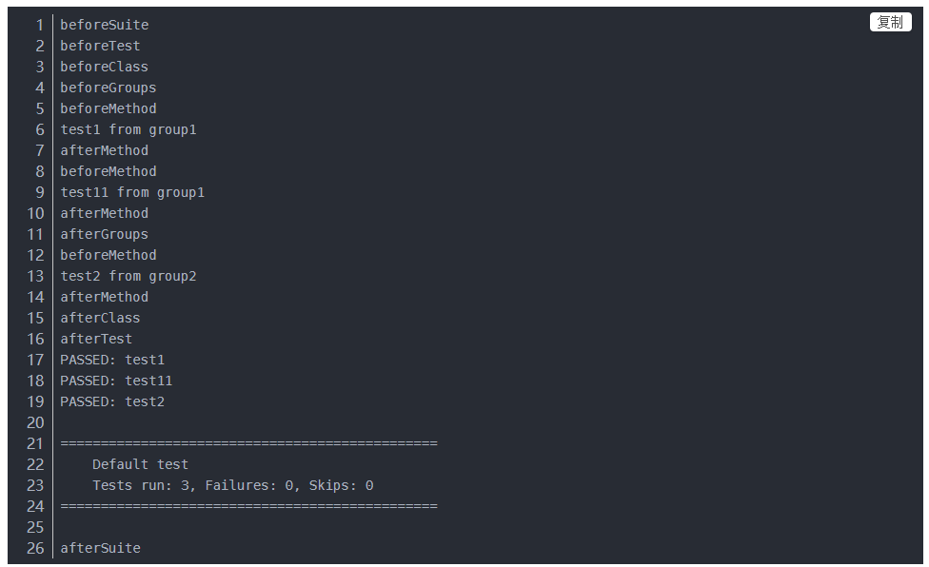

## 2、xml配置文件

标签放置位置有规则，例如下图，如果将groups标签放在package下面会报错

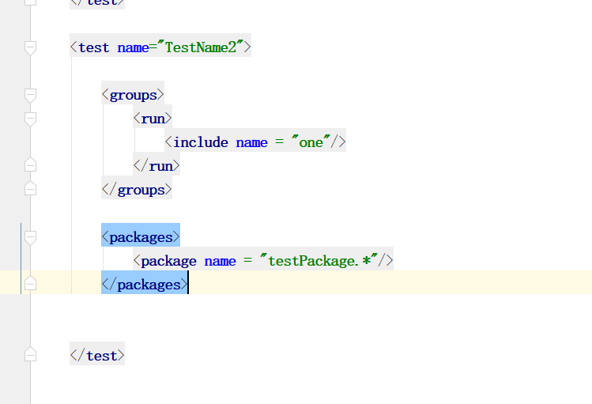

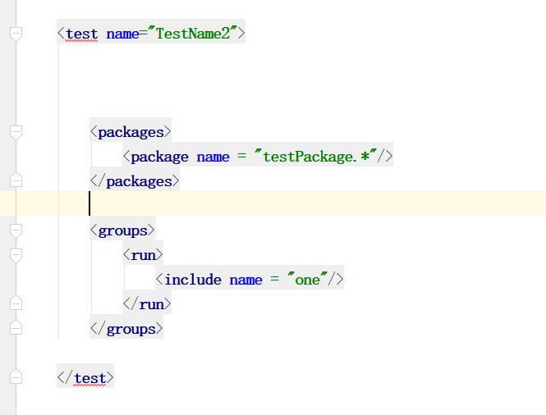

Suite标签属性

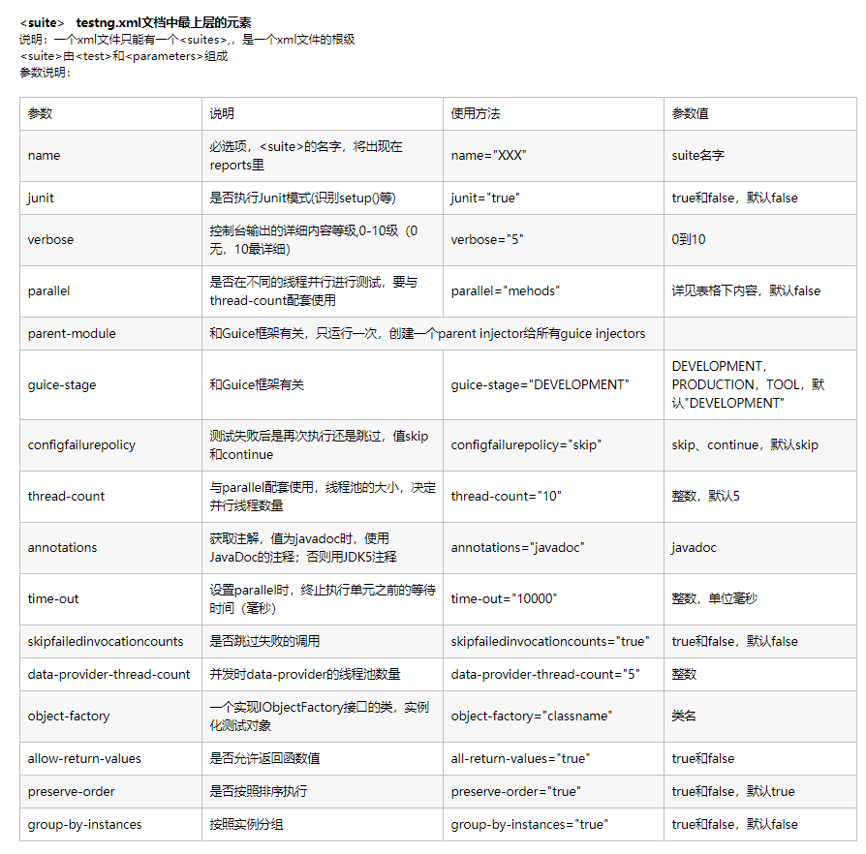

Test标签属性

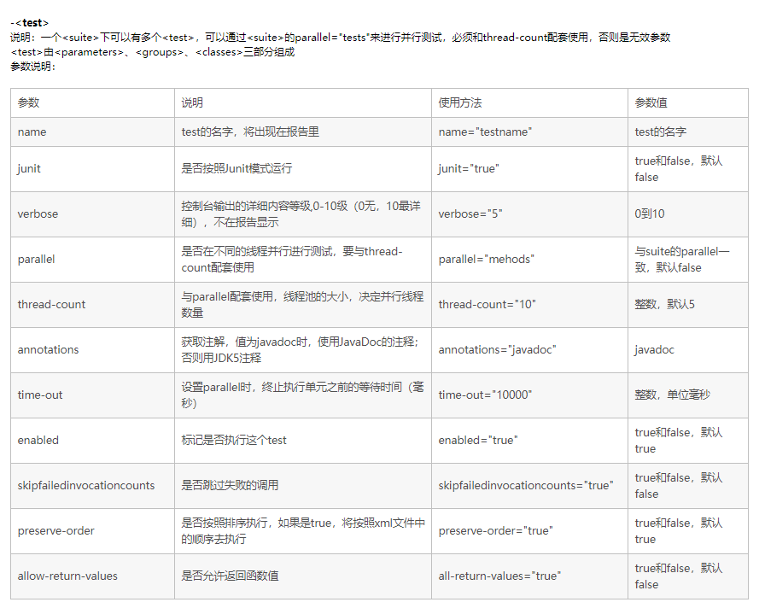

生成测试报告配置classpath

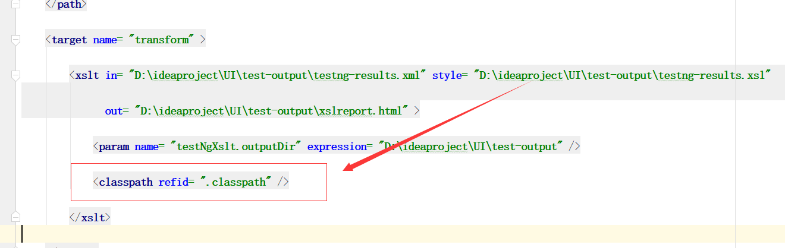

## 3、dataprovider注解

①如果dataprovider方法和测试方法不在一个类中

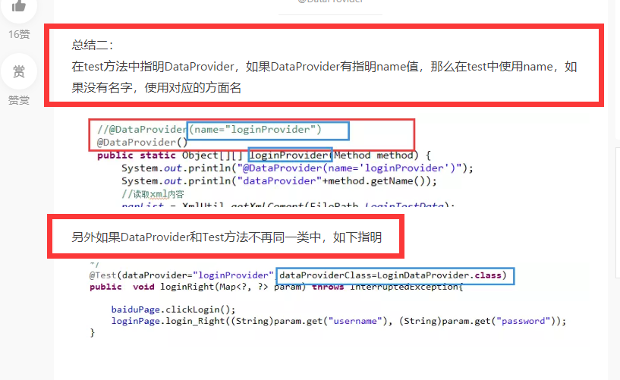

# POI

## 1、单元格类型

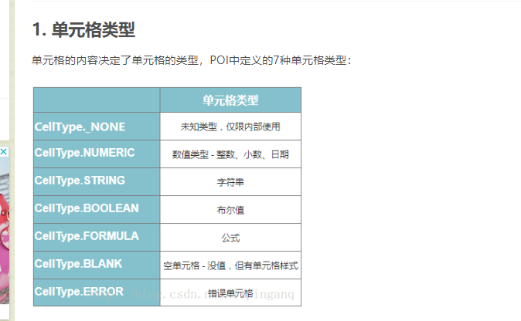

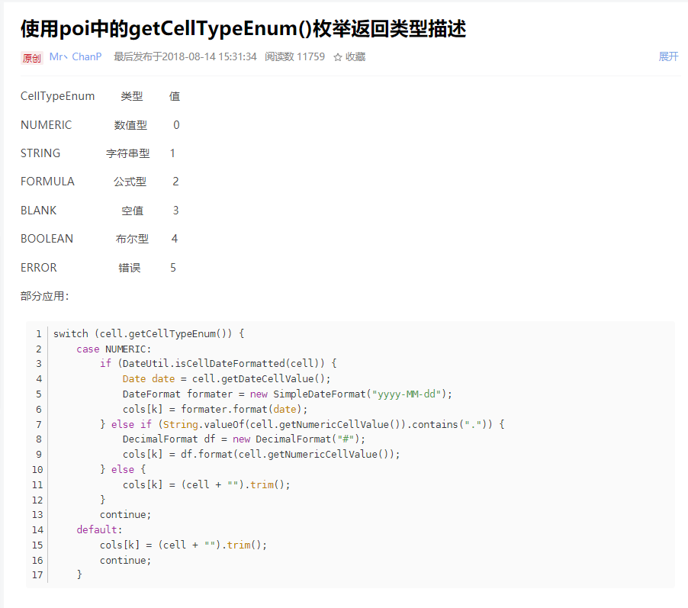

## 2、 Selenium借助Apache POI实现从Excel中读取参数化数据

<https://blog.csdn.net/yoyocat915/article/details/81368442>

## 3、POI常用操作方法

<https://blog.csdn.net/zxh66/article/details/48494699>

# Selenium

## 1、鼠标操作

* contextClick() 右击
* clickAndHold() 鼠标点击并控制
* doubleClick() 双击
* dragAndDrop() 拖动
* release() 释放鼠标
* perform() 执行所有Actions中存储的行为

## 2、键盘操作

sendKeys(Keys.BACK_SPACE) 回格键（BackSpace）  
sendKeys(Keys.SPACE) 空格键(Space)  
sendKeys(Keys.TAB) 制表键(Tab)  
sendKeys(Keys.ESCAPE) 回退键（Esc）  
sendKeys(Keys.ENTER) 回车键（Enter）  
sendKeys(Keys.CONTROL,‘a’) 全选（Ctrl+A）  
sendKeys(Keys.CONTROL,‘c’) 复制（Ctrl+C）  
sendKeys(Keys.CONTROL,‘x’) 剪切（Ctrl+X）  
sendKeys(Keys.CONTROL,‘v’) 粘贴（Ctrl+V）  
sendKeys(Keys.F1) 键盘 F1  
……  
sendKeys(Keys.F12) 键盘 F12

## 3.WebElement自带方法

is_displayed() ：判断元素是否展示出来

is_enabled()：判断元素是否可操作

is_selected()：判断元素是否被选中

## 4、显示等待

<https://www.cnblogs.com/liuwanqiu/p/11101377.html>

[https://www.cnblogs.com/TankXiao/p/5246557.html#xianshi](https://www.cnblogs.com/TankXiao/p/5246557.html" \l "xianshi)

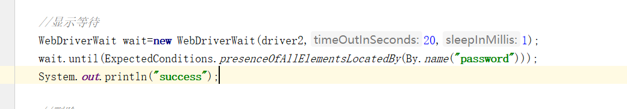

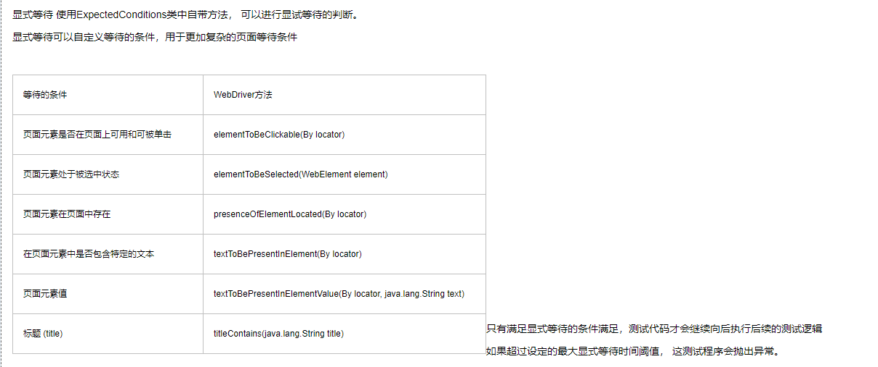

## 5、隐式等待

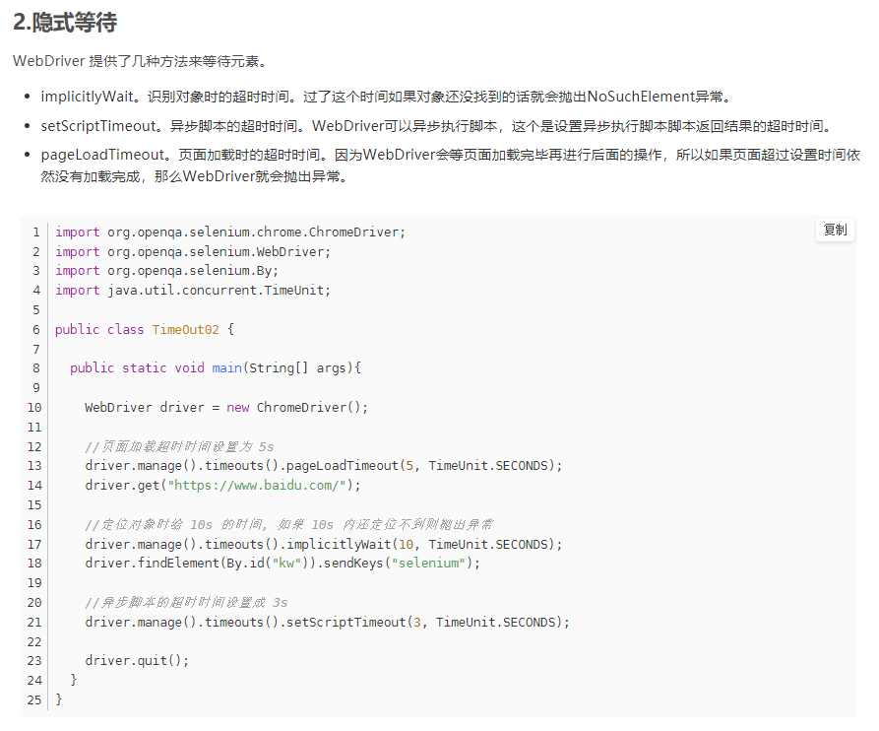

6、定位一组元素

定位一组元素的方法和定位单个元素相同，唯一的区别是多个s。

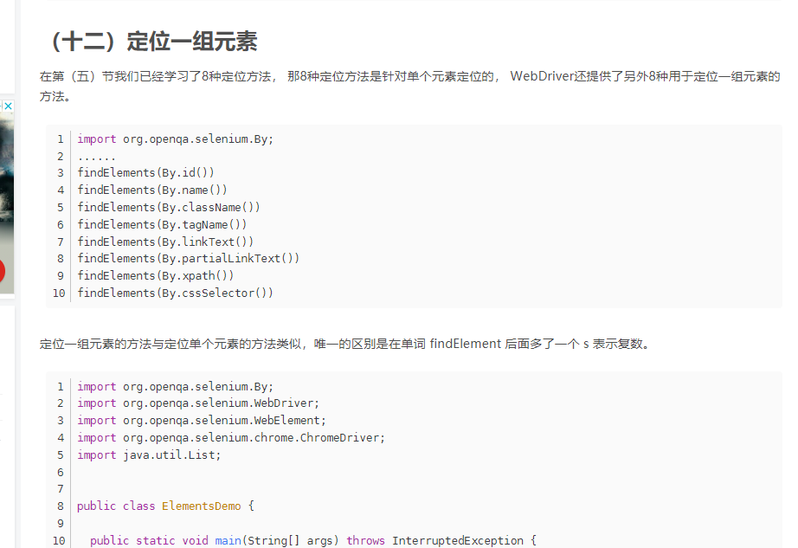

7、切换表单

如果完成了在当前表单上的操作，则可以通过switchTo().defaultContent()方法跳出表单。

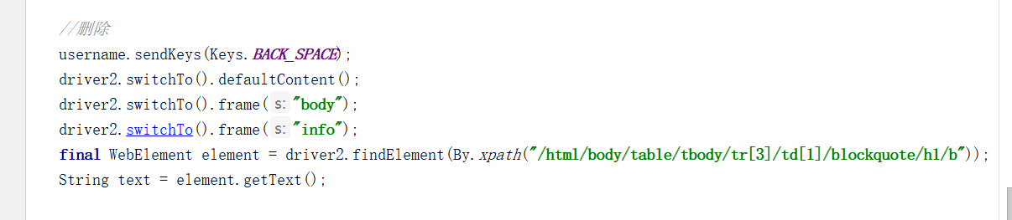

8、打开新窗口

<https://www.oschina.net/question/928852_86769?sort=time>

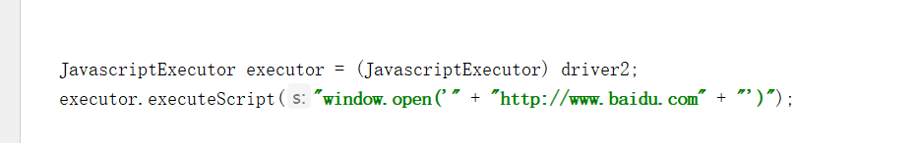

# 踩过的坑：

1、当一个元素被多个frame包含时，要由内往外逐个切换frame。

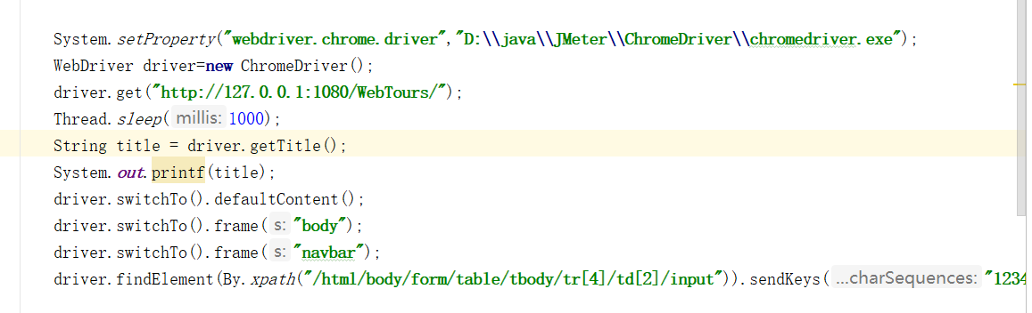

2、没有被标签对包含无法使用element.getText();

3、数组必须初始化开辟空间，否则会报空指针异常。

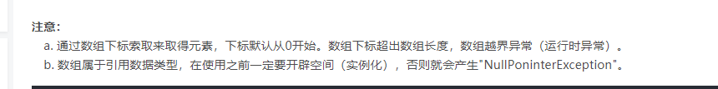

4、前面切换过frame，完成操作后如果找不到元素，尝试再次切换frame

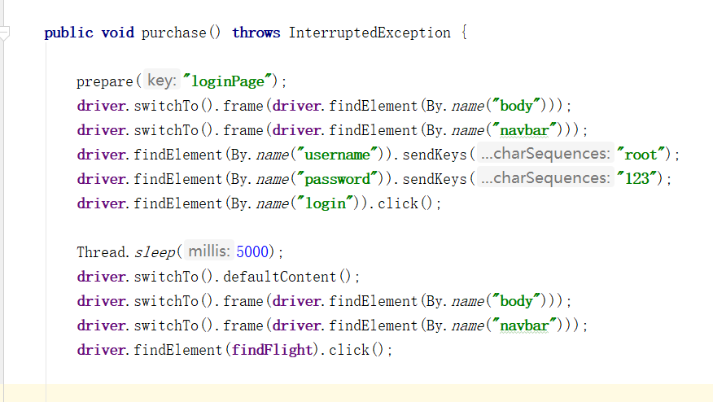

5、找不到frame的时候设置等待两秒

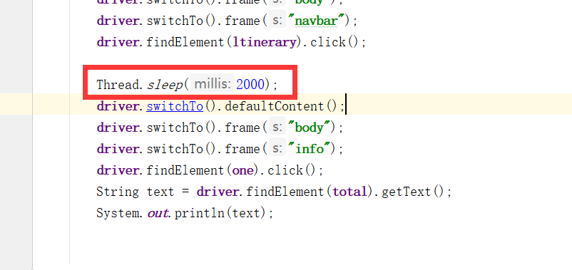

# 优质帖子

<https://blog.csdn.net/u011138533/article/details/52174446>

<https://blog.csdn.net/df0128/article/details/83243822>

<https://www.cnblogs.com/peachh/p/12013968.html>